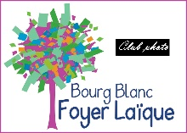
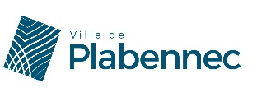

FESTIVAL PHOTO « OUVERTURE »
PROJET « Ensemble, Différents et Égaux »
MARS / AVRIL 2020

AUTORISATION DE PRISES DE VUES ET DE DIFFUSION DES IMAGES D’UN MINEUR (à faire remplir et signer par les parents ou responsables légaux)

Nous soussignés :
Nom, Prénom : …………………………………………………………………………………………………………………..
Demeurant : ………………………………………………………………………………………………………………………
Adresse@mail : ………………………………………………………………………………………………………………….
Agissant en qualité de représentants légaux de : ………………………………………………………………
Accordons aux organisateurs (Service culturel de la Ville de Plabennec et Membres du club photo du foyer laïque de Bourg-Blanc) du Festival photo « Ouverture », d’effectuer pour le projet d’art participatif « Ensemble, Différents et Égaux » (mars - avril 2020) des prises de vues photographiques sur lesquelles notre enfant pourrait apparaître.
Nous accordons à ces mêmes organisateurs l’autorisation de venir exposer ces prises de vues photographiques dans l’espace public (murs extérieurs de l’Espace culturel Le Champ de Foire).
Nous accordons cette autorisation à titre gracieux et pour un territoire illimité.
La présente autorisation est consentie sans limitation de durée.
Nous n’autorisons pas l’exploitation commerciale. Toute autre exploitation que celle indiquée dans la présente donnera lieu à nouvelle autorisation.
Nous n’autorisons pas ces mêmes organisateurs à céder les clichés représentant notre enfant à un tiers.
Ces dispositions sont portées à notre connaissance, dans le cadre de l’application de la législation relative au respect du droit à l’image et au respect de la vie privée.

Fait à ……………………………………. Le ........................................
Signature des parents ou des représentants légaux
Faire précéder les signatures de la mention « Lu et Approuvé »

Renseignements Espace culturel Le Champ de Foire : 02 98 30 78 95 - mediation.serviceculturel@plabennec.fr

